**Obręb 1 (Osiedle Drzewice)**

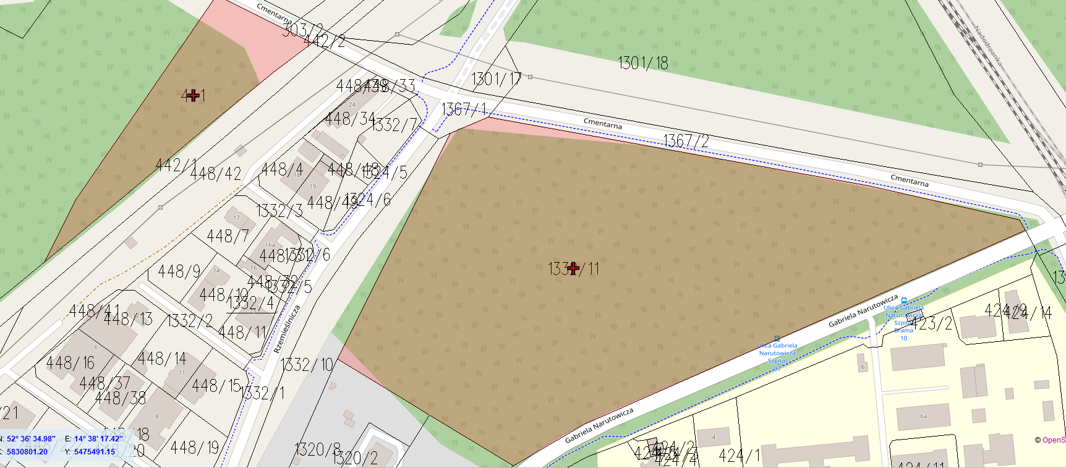

**Obręb 3 (Forty)**

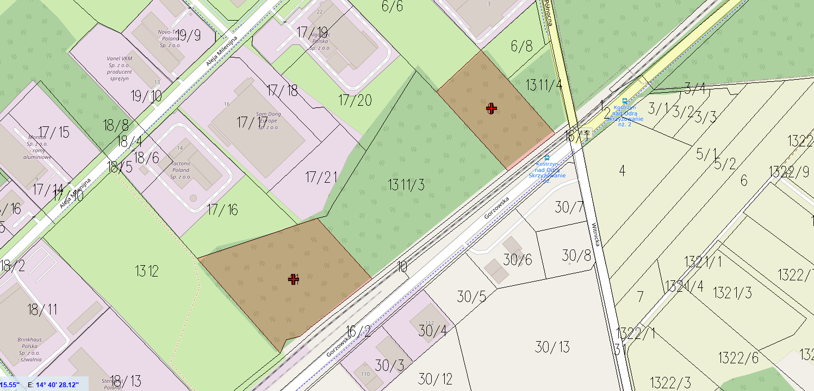

**Obręb 4 (Śródmieście)**

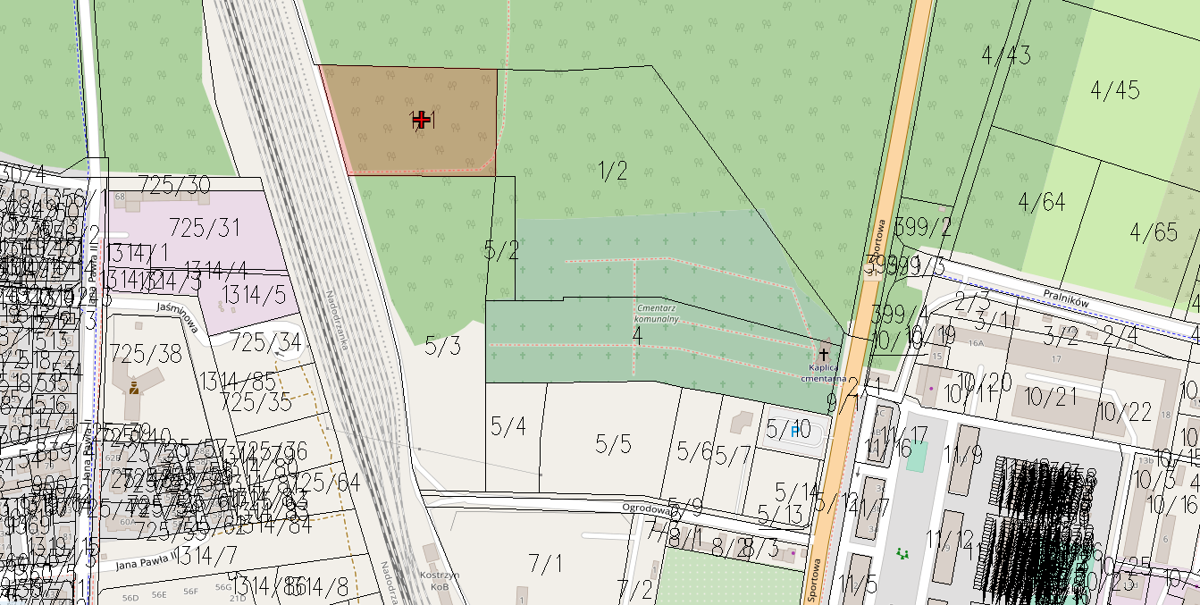

**Obręb 5 (Osiedle Wrniki)**

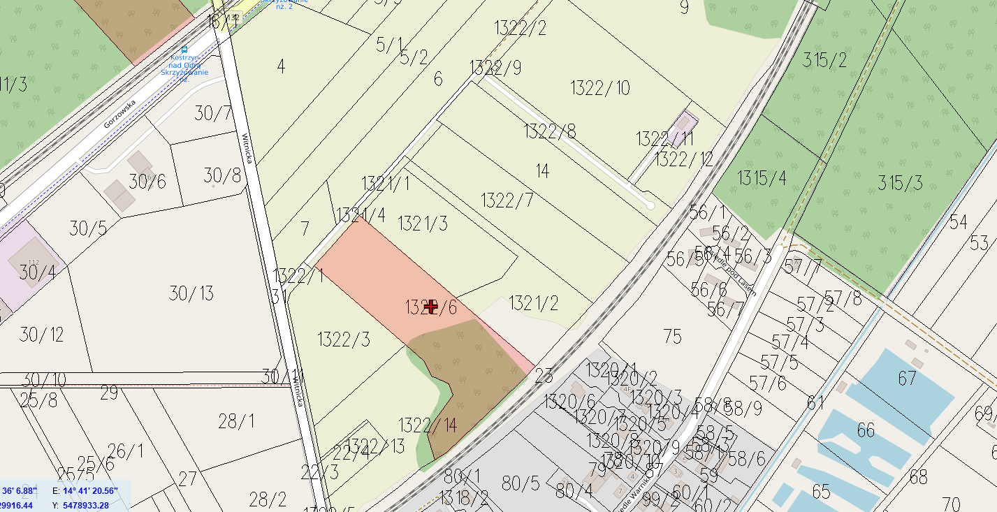

**Obręb 5 (Osiedle Warniki)**

